校际联研工作总结
平山镇中心幼儿园
一学期又近尾声，整理思绪回顾整学期的培训工作，在每一次的集中教研活动中学习、反思、进步，在每一次的检查中获得新知。我们在一学期的努力中，摸索了一些经验，也取得了一些成绩，同时也发现了我们工作中的许多不足，有了一些急待提高的想法。下面，就对本学期的培训工作做一总结：
一、加强学习，注重教师成长。
幼儿园是教师成长的摇篮，是幼儿园开展教学研究、学习、研讨、交流教学经验的阵地。本学期培训工作以加强学习，促进教师成长作为突破口，分别带领老师们学习了许多新的理念及教学观念，促
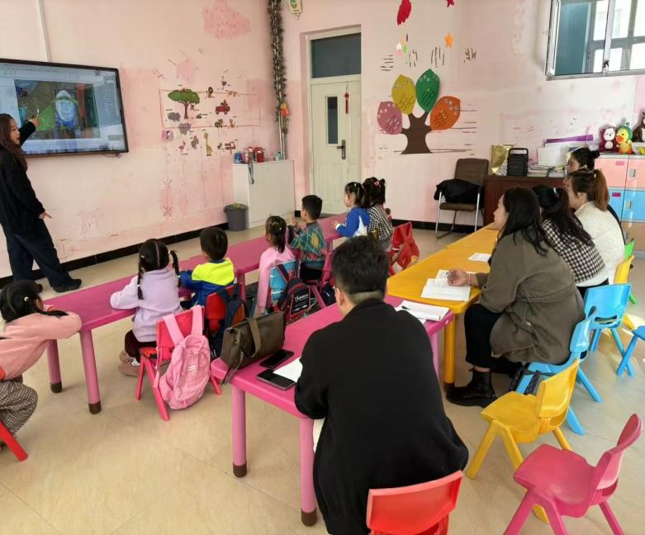
进了教师观念的转变和更新，让每一个老师在新观念的收集和吸取中，自觉的转变和更新教学思路和方法。本学期以来，教研活动不断的在各种工作中加强教师的反思，从每一块工作的落实总结中，让每位教师注重反思，在反思中提取经验，确立目标。
教师培训

二、优化一日活动，落实教学安排。
教学是幼儿园工作的生命线，提高教学质量，也就是幼儿园研讨和工作的核心。本学期，我们从优化一日生活安排，从时间的安排到各区域的安排上，增加了幼儿户外活动的时间，真正让一日活动更加
合理、科学。在教学上，我们从制定学期计划到月计划、周计划的安排上紧靠目标，用目标作为我们教学的指南，也让每一个教师从目标到教学，又从教学对应到目标有了更清晰的认识，让我园以后的教学
安排和教学施行更有了方向。
1.对教师的各类活动计划、个案观察的撰写进一步进行调整和规范，再利用例会进行反馈
2.加强日常保教工作的检查、指导和督促，重点指导新教师的教学工作，促使新教师尽快成长
3.充分利用幼儿园现有场所，开设各类区域活动的空间，科学安排幼儿区域游戏活动的时间
三、精心组织大型活动，增强宣传力度。
幼儿园的工作，很大程度上是以社会、以家长的评价为标准的。加强幼儿园的宣传也是我们工作重点。本学期，我们精心组织了“第一届幼儿故事比赛”、“亲子运动会”、家长开放日等活动。培训的经验在这些活动中充分的发挥了作用，从每次活动的方案、落实到举办，都进行了精心的安排后顺利的完成离不开老师的努力、家长的配合，活动也获得了家长们的一致认可。总之，本学期的培训工作在领导的指导下，在全组教师的共同努力下，取得了许多成果，培训活动正成为了老师们交流、学习、成长的地方，就本学期的工作，我们也清晰的意识到，要以更高的标准要求自己，还有一些急待解决的问题：
1.从本园的实际出发，加强新课题研究，提高全体教师科研意。
2.坚持做好环境布置工作，区域活动材料的投放、设置有待丰富和提高。
3.家长工作还有待提高。
4.晨间活、户外活动的组织上采用灵活多样的形式，内容要更加丰富。
这一些，将作为我们下学期教研工作的目标和方向，我们将充分发掘每位教师的潜力，真正让培训促进教师成长，让教师的成长带来教学质量的真正提高。
校际联研
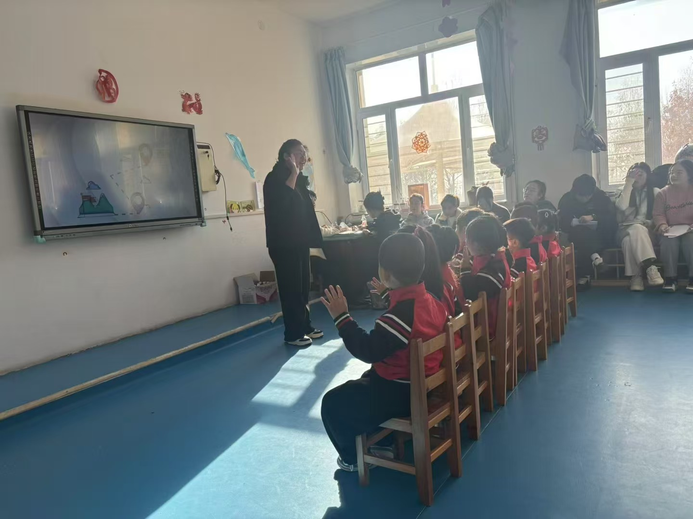
幼小科学衔接学习 校际联研 评课互学 推门听课
